Recomendación UIT-R BT.2073-2
(01/2022)
Utilización de la codificación de vídeo
de gran eficacia para aplicaciones de radiodifusión de TVUAD y TVAD

Serie BT
Servicio de radiodifusión
(televisión)

Prólogo
El Sector de Radiocomunicaciones tiene como cometido garantizar la utilización racional, equitativa, eficaz y económica del espectro de frecuencias radioeléctricas por todos los servicios de radiocomunicaciones, incluidos los servicios por satélite, y realizar, sin limitación de gamas de frecuencias, estudios que sirvan de base para la adopción de las Recomendaciones UIT-R.
Las Conferencias Mundiales y Regionales de Radiocomunicaciones y las Asambleas de Radiocomunicaciones, con la colaboración de las Comisiones de Estudio, cumplen las funciones reglamentarias y políticas del Sector de Radiocomunicaciones.

Política sobre Derechos de Propiedad Intelectual (IPR)
La política del UIT-R sobre Derechos de Propiedad Intelectual se describe en la Política Común de Patentes UIT-T/UIT-R/ISO/CEI a la que se hace referencia en la Resolución UIT-R 1. Los formularios que deben utilizarse en la declaración sobre patentes y utilización de patentes por los titulares de las mismas figuran en la dirección web http://www.itu.int/ITU-R/go/patents/es, donde también aparecen las Directrices para la implementación de la Política Común de Patentes UIT-T/UIT-R/ISO/CEI y la base de datos sobre información de patentes del UIT-R sobre este asunto.

Series de las Recomendaciones UIT-R
(También disponible en línea en http://www.itu.int/publ/R-REC/es)
Series | Título
BO | Distribución por satélite
BR | Registro para producción, archivo y reproducción; películas en televisión
BS | Servicio de radiodifusión (sonora)
BT | Servicio de radiodifusión (televisión)
F | Servicio fijo
M | Servicios móviles, de radiodeterminación, de aficionados y otros servicios por satélite conexos
P | Propagación de las ondas radioeléctricas
RA | Radioastronomía
RS | Sistemas de detección a distancia
S | Servicio fijo por satélite
SA | Aplicaciones espaciales y meteorología
SF | Compartición de frecuencias y coordinación entre los sistemas del servicio fijo por satélite y del servicio fijo
SM | Gestión del espectro
SNG | Periodismo electrónico por satélite
TF | Emisiones de frecuencias patrón y señales horarias
V | Vocabulario y cuestiones afines

Nota: Esta Recomendación UIT-R fue aprobada en inglés conforme al procedimiento detallado en la
Resolución UIT-R 1.

Publicación electrónica
Ginebra, 2022

© UIT 2022
Reservados todos los derechos. Ninguna parte de esta publicación puede reproducirse por ningún procedimiento sin previa autorización escrita por parte de la UIT.

RECOMENDACIÓN UIT-R BT.2073-2
Utilización de la codificación de vídeo de gran eficacia para
aplicaciones de radiodifusión de TVUAD y TVAD
(Cuestión UIT-R 12-3/6)
(2015-2020-2022)
Cometido
Esta Recomendación especifica la utilización de la norma de codificación de vídeo de gran eficacia (HEVC) con arreglo a la Recomendación UIT-T H.265 | ISO/CEI 23008-2 para la radiodifusión de televisión de ultra alta definición (TVUAD) y televisión de alta definición (TVAD), incluida la televisión de elevada gama dinámica (TV-EGD).
Palabras clave
TVUAD, TV-EGD, TVAD, codificación de subcapa, codificación en paralelo, subtren binario
La Asamblea de Radiocomunicaciones de la UIT,
considerando
a) que existen aplicaciones en las que conviene transportar el material de programas de televisión de ultraalta definición (TVUAD), televisión de elevada gama dinámica (TV-EGD) y televisión de alta definición (TVAD) a velocidades binarias muy reducidas con una mínima degradación visible de la calidad;
b) que la Recomendación UIT-R BT.2020 especifica los parámetros de la familia de formatos de vídeo TVUAD;
c) que la Recomendación UIT-R BT.2100 especifica los parámetros de los formatos de vídeo TV-EGD;
d) que la Recomendación UIT-R BT.709 especifica los parámetros de la familia de formatos de vídeo TVAD;
e) que la Recomendación UIT-T H.265 | ISO/CEI 23008-2 especifica la norma de codificación de vídeo de gran eficacia (HEVC) que permite mejorar considerablemente el rendimiento de la comprensión respecto a las normas anteriores;
f) que cada vez son más las aplicaciones que recurren a la HEVC, la radiodifusión inclusive,
recomienda
que cuando sea necesario transportar o registrar material de programas de TVUAD, TV-EGD y TVAD a velocidad binaria muy reducida para la radiodifusión, se utilice la norma de codificación de vídeo de gran eficacia (HEVC) especificada en la Recomendación UIT-T H.265 | ISO/CEI 23008-2.
NOTA 1 – En el Anexo 1 se describen los parámetros básicos para la radiodifusión de TVUAD y TVAD, incluida la TV-EGD, utilizando la norma HEVC.
NOTA 2 – En el Anexo 2 se indica el esquema de codificación preferido para la codificación temporal de subcapa de TVUAD a frecuencias de trama de 120 y 100 Hz utilizando la norma HEVC.
NOTA 3 – En el Anexo 3 se indica el esquema de codificación preferida para vídeo entrelazado utilizando la norma HEVC.
NOTA 4 – En el Anexo 4 se indica el esquema de codificación en paralelo preferido para el formato 7 680 × 4 320 de TVUAD utilizando la norma HEVC.
Acrónimos
CVS Secuencia de vídeo codificada (coded video sequence)
DTS Decodificación del sello de tiempo (decoding time stamp)
EGD Elevada gama dinámica
GOP Grupo de imágenes (group of pictures)
IRAP Punto de acceso aleatorio interno (intra random access point)
PTS Presentación de sello de tiempo (presentation time stamp)
SEI Información mejorada complementaria (supplemental enhancement information)

Anexo 1
Parámetros básicos para las aplicaciones de radiodifusión de TVUAD y TVAD,
incluida la TV-EGD, utilizando la norma HEVC
En el presente anexo se muestran los parámetros básicos para las aplicaciones de radiodifusión de TVUAD y TVAD, utilizando la norma HEVC.
CUADRO 1
Parámetros básicos para las emisiones de radiodifusión de TVUAD y TVAD,
utilizando la norma HEVC⁽¹⁾
Formato de vídeo |  | Nivel | Perfil | Grupo | Velocidad binaria máxima ⁽⁵⁾ (Mbit/s)
Resolución espacial | Frecuencia de trama (Hz)
7 680 × 4 320 | 120 ⁽²⁾, 100 ⁽³⁾ | 6.2 | Principal 10 | Principal | 90-120
 | 60 ⁽²⁾, 50 | 6.1 | Principal 10 | Principal | 80-100
3 840 × 2 160 | 120 ⁽²⁾, 100 ⁽³⁾ | 5.2 | Principal 10 | Principal | 35-50
 | 60 ⁽²⁾, 50 | 5.1 | Principal 10 | Principal | 30-40
1 920 × 1 080 | 60 ⁽²⁾, 50 | 4.1 | Principal 10 o Principal | Principal | 10-15
 | 30 ⁽²⁾, 25 (entrelazado) | 4.1 ⁽⁴⁾ | Principal 10 o Principal | Principal | 10-15
⁽¹⁾ Los parámetros de vídeo de la TV-EGD, incluidos los colores primarios y las características de transferencia, pueden señalizarse utilizando la información relativa a los posibles usos del vídeo (video usability information, VUI) que figura en el Anexo E a la Recomendación UIT-T H.265 | ISO/CEI 23008-2.
⁽²⁾ Se incluyen también las frecuencias de imágenes cuyos valores se dividen por 1,001.
⁽³⁾ La utilización de codificación temporal de subcapa se detalla en el Anexo 2.
⁽⁴⁾ Para permitir una velocidad de codificación suficiente con arreglo a las necesidades, se prefiere el nivel 4.1 (cuya velocidad binaria máxima es de 20 Mbit/s) al nivel 4 (velocidad binaria máxima de 12 Mbit/s).
⁽⁵⁾ Las velocidades de datos indicadas son los valores máximos aplicables al transporte a velocidad de datos constante que permiten que las secuencias de prueba esenciales tengan una calidad suficiente para la emisión de radiodifusión cuando lo evalúen los expertos. Para imágenes menos esenciales se pueden utilizar velocidades de datos inferiores.
CUADRO 2
Parámetros básicos para la contribución, la distribución primaria y el ENG de TVUAD, utilizando la norma HEVC⁽¹⁾
Formato de vídeo |  | Nivel | Perfil | Grupo | Velocidad binaria máxima ⁽³⁾  (Mbit/s)
Resolución espacial | Frecuencia de trama (Hz)
7 680 × 4 320 | 120 ⁽²⁾, 100 | 6.2 | Principal 10 422 o Principal 10 | Superior | 285 ⁽⁴⁾
 | 60 ⁽²⁾, 50 | 6.1 | Principal 10 422 o Principal 10 | Superior | 285
3 840 × 2 160 | 120 ⁽²⁾, 100 | 5.2 | Principal 10 422 o Principal 10 | Superior | 145 ⁽⁴⁾
 | 60 ⁽²⁾, 50 | 5.1 | Principal 10 422 o Principal 10 | Superior | 145
1 920 × 1 080 | 60 ⁽²⁾, 50 | 4.1 | Principal 10 o Principal | Superior | 30
 | 30 ⁽²⁾, 25 (entrelazado) | 4.1 | Principal 10 o Principal | Superior | 30
⁽¹⁾ Los parámetros de vídeo de la TV-EGD, incluidos los colores primarios y las características de transferencia, pueden señalizarse utilizando la información relativa a los posibles usos del vídeo (video usability information, VUI) que figura en el Anexo E a la Recomendación UIT-T H.265 | ISO/CEI 23008-2.
⁽²⁾ Se incluyen también las frecuencias de imágenes cuyos valores se dividen por 1,001.
⁽³⁾ Las velocidades de datos indicadas son valores aplicables a la velocidad de datos constante que permiten que las secuencias de prueba esenciales tengan una calidad suficiente para tres códecs en tándem cuando lo evalúen los expertos. Para imágenes menos esenciales se pueden utilizar velocidades de datos inferiores. Véase la Recomendación UIT-R BT.1872.
⁽⁴⁾ Se supone que las velocidades de datos necesarias para 120 y 100 Hz son similares a las de 60 y 50 Hz.

CUADRO 3
Parámetros básicos para la producción e intercambio de programas de TVUAD,
utilizando la norma HEVC⁽¹⁾
Formato de vídeo |  | Nivel | Perfil | Grupo | Velocidad binaria máxima ⁽²⁾  (Mbit/s)
Resolución espacial | Frecuencia de trama (Hz)
7 680 × 4 320 | 120 ⁽³⁾, 100 | 6.2 | Principal 10 422 o Principal 10 | Superior | 600 ⁽⁴⁾
 | 60 ⁽³⁾, 50 | 6.1 o 6.2 ⁽⁵⁾ | Principal 10 | Superior | 600
 |  | 6.1 | Principal 10 422
CUADRO 3 (fin)
Formato de vídeo |  | Nivel | Perfil | Grupo | Velocidad binaria máxima ⁽²⁾  (Mbit/s)
Resolución espacial | Frecuencia de trama (Hz)
3 840 × 2 160 | 120 ⁽³⁾, 100 | 5.2 | Principal 10 422 o Principal 10 | Superior | 200 ⁽⁴⁾
 | 60 ⁽³⁾, 50 | 5.1 o 5.2 ⁽⁶⁾ | Principal 10 | Superior | 200
 |  | 5.1 | Principal 10 422
⁽¹⁾ Los parámetros de vídeo de la TV-EGD, incluidos los colores primarios y las características de transferencia, pueden señalizarse utilizando la información relativa a los posibles usos del vídeo (video usability information, VUI) que figura en el Anexo E a la Recomendación UIT-T H.265 | ISO/CEI 23008-2.
⁽²⁾ Las velocidades de datos indicadas son valores aplicables a la velocidad de datos constante que permiten que las secuencias de prueba esenciales tengan una calidad suficiente para la producción y el intercambio de programas cuando lo evalúen los expertos. Para imágenes menos esenciales se pueden utilizar velocidades de datos inferiores.
⁽³⁾ Se incluyen también las frecuencias de imágenes cuyos valores se dividen por 1,001.
⁽⁴⁾ Se supone que las velocidades de datos necesarias para 120 y 100 Hz son similares a las de 60 y 50 Hz.
⁽⁵⁾ Cuando la velocidad binaria es superior a 480 Mbit/s, se requiere el nivel 6.2.
⁽⁶⁾ Cuando la velocidad binaria es superior a 160 Mbit/s, se requiere el nivel 5.2.

Anexo 2
Esquema de codificación preferido para la codificación temporal de subcapa para TVUAD a una frecuencia de trama de 120 ó 100 Hz
utilizando la norma HEVC
En el presente anexo se muestra el esquema de codificación preferido para realizar la codificación temporal de subcapa para TVUAD a una frecuencia de trama de 120 ó 100 Hz utilizando la norma HEVC.
Introducción
La finalidad de este esquema de codificación preferido es permitir que el decodificador que ejerce la función de decodificación en el tren de bits de Nivel 6.1 (ó 5.1) para vídeo a 60 ó 50 Hz pueda decodificar correctamente la porción de 60 ó 50 Hz en el tren de bits de Nivel 6.2 (ó 5.2) para vídeo a 120 ó 100 Hz. Dicha función de codificación se realiza mediante la codificación temporal de subcapa especificada en la norma HEVC.
A fin de maximizar la adaptabilidad del decodificador del Nivel 6.1 (ó 5.1) al tren de bits de la decodificación de subcapa del Nivel 6.2 (ó 5.2), se impone una restricción adicional al orden de decodificación de modo que el valor DTS/PTS de una unidad de acceso en el subtren de bits del Nivel 6.1 (ó 5.1) pueda aplicarse tanto al tren de bits del Nivel 6.2 (ó 5.2) como a la codificación del subtren de bits del Nivel 6.1 (ó 5.1).
Codificación temporal de subcapa
Cada dos tramas de vídeo a 120 ó 100 Hz se codifica en una unidad de acceso del subtren de bits. Todas las demás tramas de vídeo a 120 ó 100 Hz se codifican en unidades de acceso en un subconjunto.
El decodificador del Nivel 6.1 (ó 5.1) decodifica el subtren de bits y produce a su salida tramas decodificadas a una frecuencia de trama de 60 ó 50 Hz.
El decodificador del Nivel 6.2 (ó 5.2) decodifica el subtren de bits y el subconjunto y genera a la salida tramas decodificadas a una frecuencia de trama de 120 Hz.
Restricción en el orden de decodificación
Es obligatorio que cada unidad de acceso en el subtren de bits y cada unidad de acceso en el subconjunto esté entrelazada. Es decir, toda unidad de acceso en el subtren de bits se decodifica inmediatamente después de la unidad de acceso en el subconjunto y viceversa.
La Fig. 1 muestra un ejemplo de orden de decodificación de una unidad de acceso en el tren de bits de codificación temporal de subcapa de Nivel 6.2 (ó 5.2). Obsérvese que no hay necesidad de sobrescribir los valores au_cpb_removal_delay_minus1 y pic_dpb_output_delay de la unidad de acceso en el subtren de bits para decodificar el subtren de bit en un decodificador de Nivel 6.1 (ó 5.1). Esto es, no se requiere un mensaje SEI de temporización de imágenes anidadas.
FIGURA 1
Restricción sobre el orden de codificación para trenes de bit de codificación temporal de subcapa
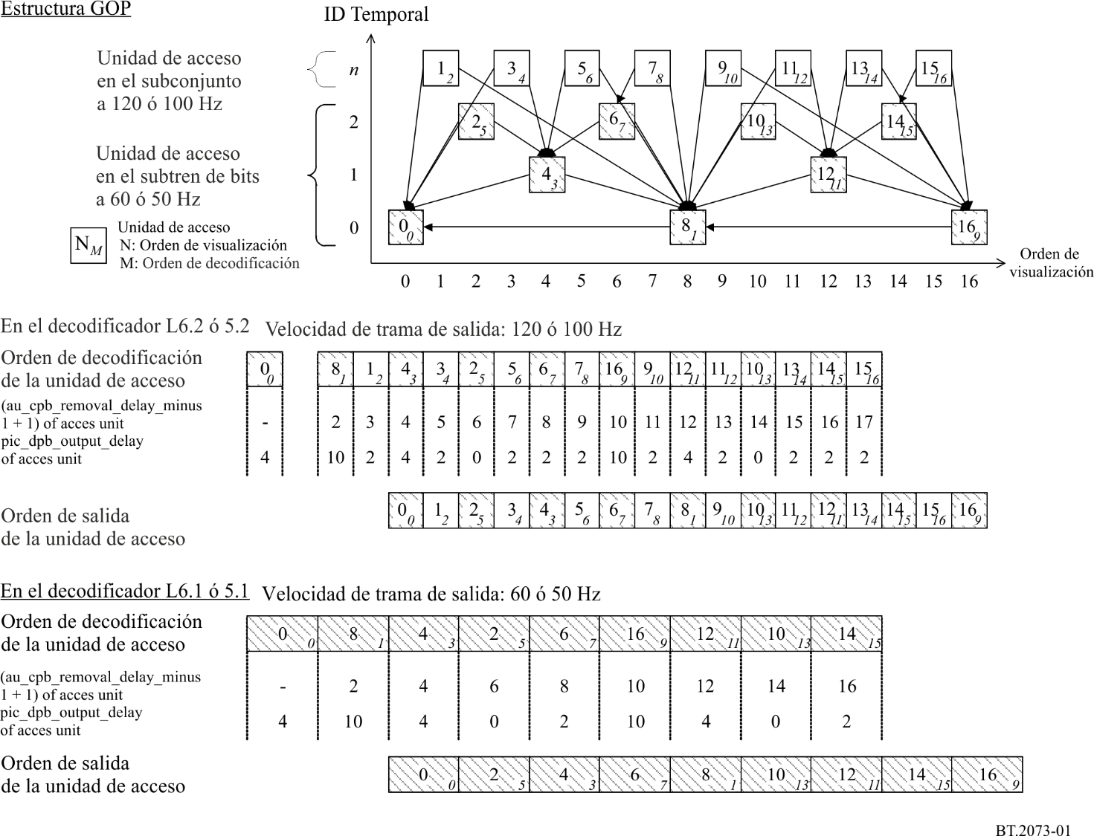

Anexo 3
(informativo)
Esquema de codificación preferido para vídeo entrelazado
utilizando la norma HEVC
En el presente anexo se describe el esquema de codificación preferido para vídeo entrelazado utilizando la norma HEVC.
Introducción
El esquema de codificación preferido en este Anexo utiliza la función de codificación de vídeo entrelazado de la norma HEVC. Es decir, en cada CVS se utiliza codificación de trama o codificación de campo. Si la CVS se codifica mediante codificación de campo (es decir, field_seq_flag equal a 1), se impone la restricción que se describe a continuación. De lo contrario, si la CVS se codifica mediante la codificación de trama (es decir, field_seq_flag es igual a 0), no se imponen restricciones adicionales.
Restricción sobre la estructura del grupo de imágenes (GOP)
Es obligatorio que las imágenes del primer y segundo campos se codifiquen sucesivamente si los dos campos se encuentran en la misma trama. La Fig. 2 muestra un ejemplo de la estructura de GOP con arreglo a la restricción de este Anexo. Se observa que cualquier campo en una trama puede referirse a campos decodificados anteriormente en otras tramas.
FIGURA 2
Restricción sobre la estructura GOP en la codificación de campo
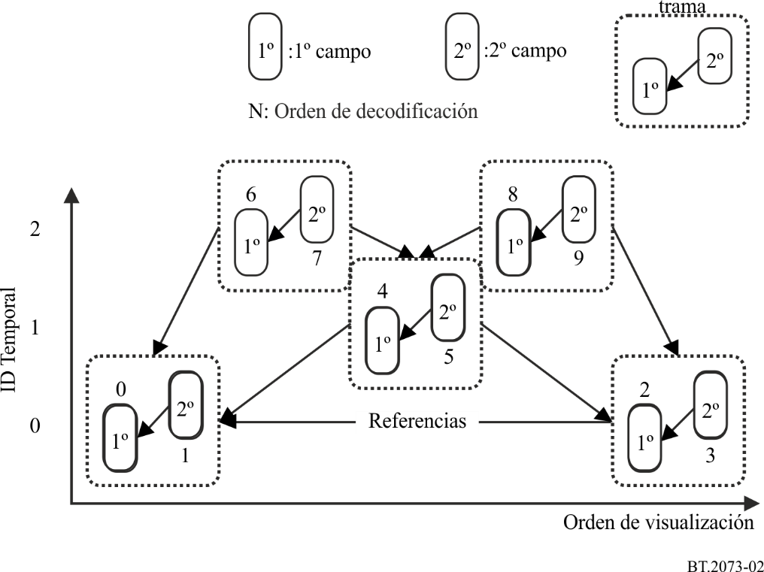
Restricción sobre la unidad de acceso IRAP
Dado que la norma HEVC no permite la codificación una unidad de acceso a imágenes traseras antes de cualquier unidad de acceso a imágenes delanteras que tienen un orden de visualización anterior que la unidad de acceso de imágenes posteriores, se impone la siguiente restricción para satisfacer la restricción sobre la estructura GOP descrita anteriormente.
Cuando el tren de bits contiene una unidad de acceso de imágenes delanteras, la unidad de acceso a imágenes IRAP aparecerá únicamente al principio de la CVS.
Para disponer de puntos de acceso aleatorio frecuentes, una misma CVS puede tener varias unidades de acceso asociadas al mensaje SEI de punto de recuperación. En este caso, se insta a decodificar la CVS de modo que recovery_poc_cnt y exact_match_flag del mensaje SIE de punto de recuperación sean iguales a 0 y 1, respectivamente.

Anexo 4
(informativo)
Esquema de codificación en paralelo preferido para el formato 7 680 × 4 320 de TVUAD utilizando la norma HEVC
Este anexo muestra el esquema de codificación en paralelo preferida para el formato 7 680 × 4 320 de TVUAD utilizando la norma HEVC.
Introducción
Habida cuenta de las últimas tendencias tecnológicas en el sector de la radiodifusión, se espera fervientemente que a corto plazo el decodificador HEVC en tiempo real de vídeo 4K se integrará en un solo chip LSI. Por otra parte, cabe esperar que se precisarán otros 5 a 10 años para crear un chip LSI que pueda decodificar en tiempo real señales vídeo 8K. Por consiguiente, la estructura del tren de bits HEVC de vídeo 8K se definirá de modo que pueda decodificarse utilizando varios LSDI HEVC de 4K.
Este esquema de codificación preferido para vídeo 8K adopta un esquema de codificación en paralelo. La imagen 8K se divide a partes iguales en cuatro subimágenes. A fin de minimizar la pérdida en la eficiencia de codificación causada por la división, es obligatorio en el borde de las subimágenes compartir imágenes de referencia entre las subimágenes y activar filtros en el bucle.
División subimágenes
Una imagen 8K se divide en cuatro subimágenes. Cada núcleo de procesamiento codifica cada subimagen como un segmento sector independiente con los parámetros indicados en la Fig. 3. Cada segmento sector se puede dividir a su vez en varios sectores.
FIGURA 3
Esquema de división de imágenes de 8K en cuatro subimágenes
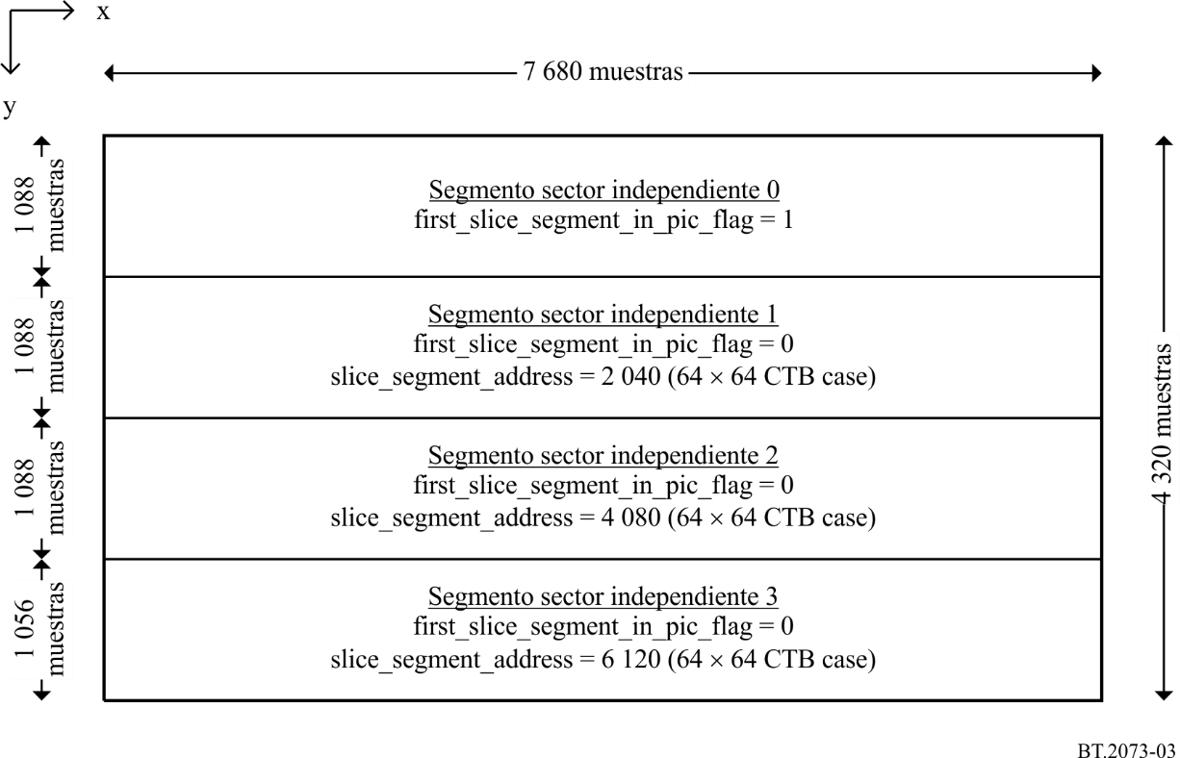
Restricciones sobre los parámetros
Se aplican las restricciones indicadas en el Cuadro 4.
CUADRO 4
Restricciones sobre los parámetros para la división de subimágenes en sectores
Parámetro | Restricción
pic_width_in_luma_samples | 7 680
pic_height_in_luma_samples | 4 320
first_slice_segment_in_pic_flag  slice_segment_address | Los valores se muestran en la Fig. 3
pps_loop_filter_across_slices_enabled_flag  slice_loop_filter_across_slices_enabled_flag | 1
tiles_enabled_flag | 0  NOTA – No se recomienda la división basada en losas dado que la división vertical de las losas reduce considerablemente la eficiencia de la codificación en escenas típicas de los programas caracterizadas por un amplio movimiento horizontal cuando cada núcleo de procesamiento comparte un limitado número de muestras de referencia para la compensación del movimiento.
El intervalo de la componente vertical del vector movimiento que atraviesa el borde del sector | Deberá restringirse de modo que todo bloque de predicción en un segmento sector independiente no se refiera a muestras de otro segmento sector cuya posición vertical relativa al borde de dos sectores independientes quede fuera del intervalo (−128, 128) para una muestra de luminancia y (−64, 64) para una muestra de crominancia (en el caso de submuestreo de crominancia 4:2:0).  En la Fig. 4 se da una explicación detallada.  NOTA – Esta restricción se introduce con el fin de reducir el ancho de banda adicional entre los núcleos de procesamiento y, a su vez, mantener la eficiencia en la codificación en escenas típicas de programas.
FIGURa 4
Restricciones sobre vectores en movimiento que atraviesan el borde del sector
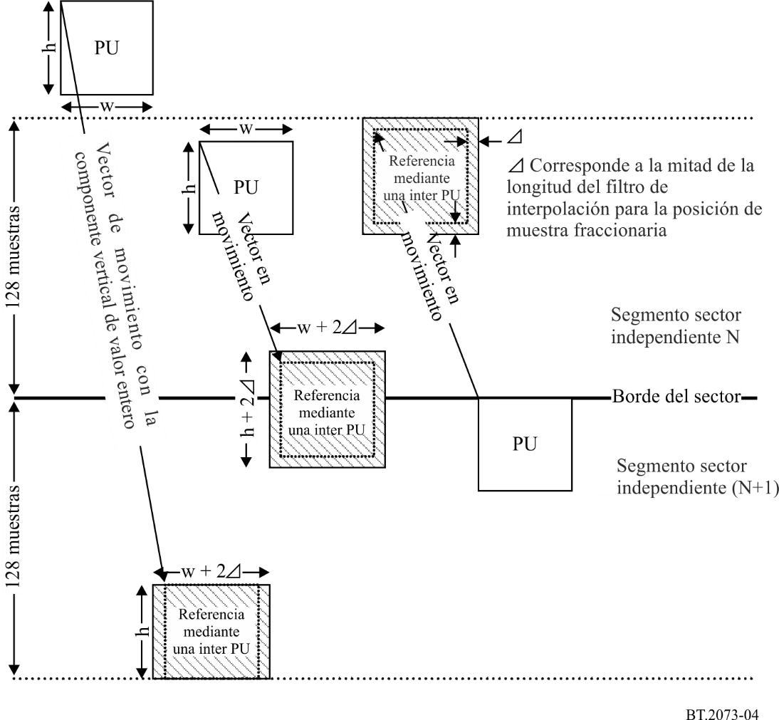

Comprende también 120/1,001.

